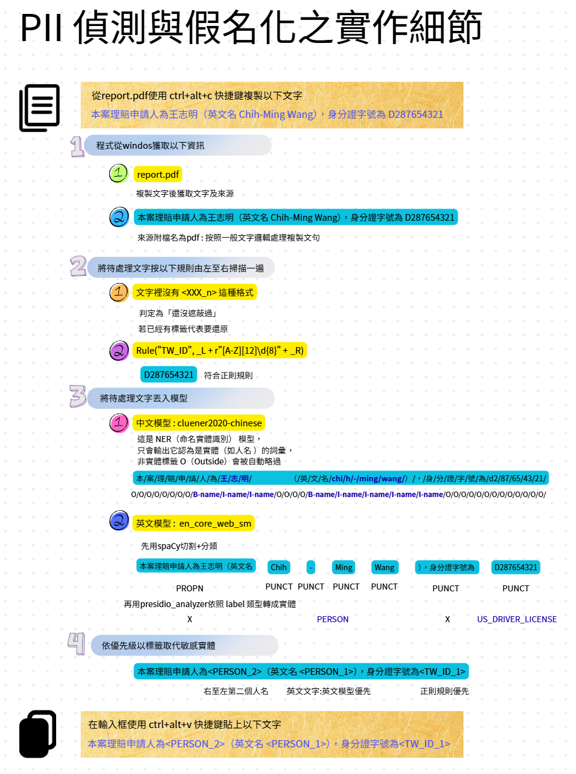
1967 字元 耗時: 253.051 ms
8234 字元 耗時: 563.256 ms
16227 字元 耗時: 1078.497 ms
單張圖片 耗時: 2450.230 ms
4頁pdf 10311.108 ms
專題實用性: 圖片或pdf會因為需要使用ocr技術，因此執行時間會比較久，但整體效能仍然可接受。使用一般型筆記型電腦進行測試時，可以流暢使用
研究方向:選用recall盡量高，precision可以低一點的輕量模型，測試不同組合，以提升本專題之可靠性

